Essai de Traction et Extensometrie Mécanique

TP:

2024-05-03

Abstract

L’objectif est de mettre en pratique certaines notions abordées d’un point de vue théorique dans les modules de physique et de mécanique (mécanique du solide déformable, thermodynamique, transferts thermiques, optique ondulatoire). Durant les différentes séances, l’étudiant sera amené à réaliser et interpréter des essais de déformation (traction, flexion, torsion) par extensiométrie mécanique ou électrique, à observer et analyser les changements d’état de la matière (fusion, liquéfaction) ainsi que le rayonnement thermique émis par des matériaux, et enfin à étudier la diffraction de la lumière par un réseau périodique

|  |  |
| --- | --- |
|  | **Objectifs de la séance :**   * Maitrise de la composition et du comportement mécanique du 2017A T4 * Prise en main de la machine de traction et de l’extensomètre * Maitrise basique d’Excel (tracés de graphe principalement) * Mise en évidence de l’importance d’une mesure locale pour déterminer la loi de comportement d’un matériau * Tracé et interprétation d’un diagramme conventionnel |

|  |  |
| --- | --- |
|  | **Attention**  **Les questions 3.1. à 3.5. devront avoir été préparées avant la séance.** |

# Principe

Il s’agit d’appliquer à une éprouvette un effort $F$ de traction et d’enregistrer simultanément cet effort et l’allongement $ΔL$ de l’éprouvette qui en résulte.

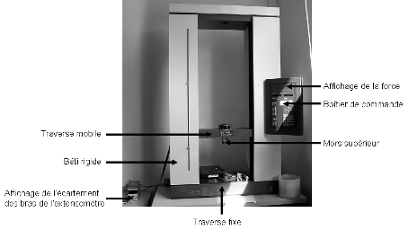

Machine de Traction

## Machine de traction

Elle est constituée d’un bâti rigide qui comprend une traverse fixe à laquelle est fixée une des têtes de l’éprouvette. L’autre extrémité de l’éprouvette est fixée à une traverse mobile. Le mouvement de la traverse mobile est assuré par un moteur électrique agissant sur un système de vis sans fin. La charge imposée à l’éprouvette est mesurée par un **dynamomètre, et l’allongement par un extensomètre**.

## Éprouvettes

Une éprouvette de traction typique est caractérisée par :

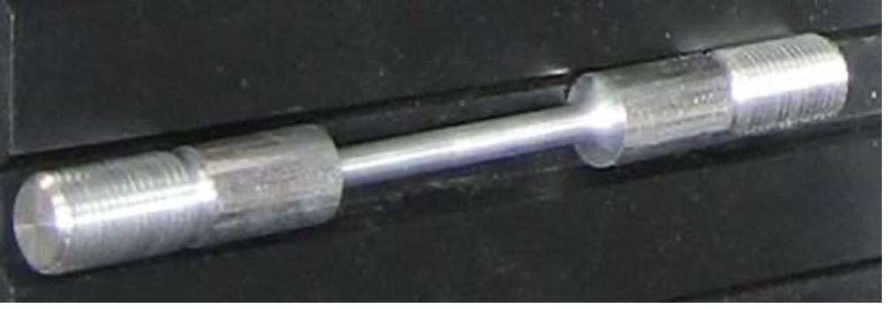

* Des extrémités surdimensionnées (pour éviter les « effets d’extrémités »)
* Des congés de raccordement entre la partie médiane et les extrémités (pour éviter les effets de concentration de contrainte que provoquent les angles vifs)
* Une partie médiane cylindrique dans laquelle le champ de contrainte est supposé homogène, de traction simple parallèlement à l’axe de l’éprouvette.

## Mesures expérimentales

* Force ($N$)
* Déplacement de la traverse ($m$)
* Allongement local ($m$) par le biais d’un extensomètre mécanique dans la partie utile

# Répresentation graphique d’un essai de traction

Si on trace l’évolution de la contrainte nominale $σ^{n}=\frac{F}{S_{0}}$ en fonction de la déformation nominale $ϵ^{n}=\frac{ΔL}{l_{0}}$, on obtient dans certains cas la courbe suivante:

|  |  |  |
| --- | --- | --- |
|  |  | * OA : déformation élastique réversible * AC : déformation plastique homogène * CD : Instabilité plastique (striction) |

# Questions

Les questions 3.1. à 3.5. devront avoir été préparées avant la séance.

## Partie théorique.

|  |  |
| --- | --- |
|  | 3.1. Les essais sont effectués sur des éprouvettes constitués d’un alliage d’aluminium : le 2017A T4. Effectuez une recherche bibliographique pour déterminer quelle est la composition chimique du 2017. De manière plus générale, à quoi correspond la nomenclature 2XXX ? Quel est le nom usuel du 2017 ? A quoi correspond la terminologie T4 ? Expliquez les raisons de ce traitement ? |

|  |  |  |
| --- | --- | --- |
|  |  |  |

## Partie Expérimentale

3.6. Pour l’éprouvette de plus grand diamètre :

* Mesurer le diamètre de l’éprouvette
* Mettre en place l’éprouvette et l’extensomètre,
* Effectuer un essai de traction piloté en déplacement (basé sur la mesure de l’allongement de l’extensomètre) (cf dernière page) et relever les efforts de traction et les allongements affichés par la MTS en essayant de prendre les informations « à la volée ». La traction sera conduite jusqu’à rupture de l’éprouvette.

|  |  |
| --- | --- |
|  | La mesure de l’allongement entre les deux traverses implique l’ensemble de l’éprouvette, et donc des zones où l’uni-axialité de la contrainte n’est pas vérifiée, ce qui introduit une erreur dans la mesure. En outre, lorsque le déplacement est évalué directement grâce à celui de la traverse, la raideur de la machine (mors+traverse) intervient dans les résultats de déformation obtenus : elle se comporte comme un ressort de raideur K (N/m) en série avec l’éprouvette. Après avoir démontré théoriquement que l’on est censé avoir :  Déterminer la valeur de K à partir de vos mesures expérimentales dans le domaine élastique. Comparer cette valeur avec la rigidité de structure de l’éprouvette. Qu’en concluez-vous ? |